[문의]
성균관대학교 무용학과 02)760-0604
김윤선 010-9023-8353

Press Release

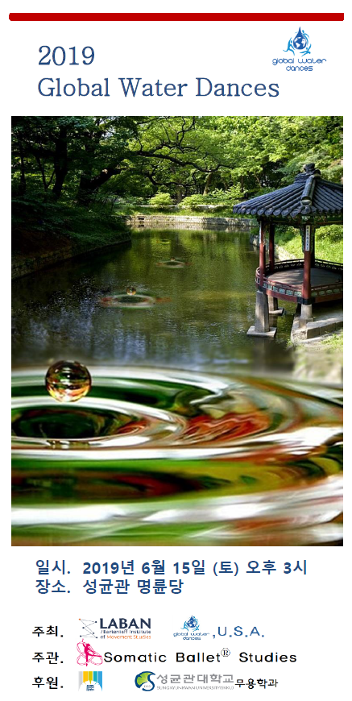

사진 = ‘2019년 <2019 Global Water Dances>’ 포스터

INFORMATION

행 사 명 2019 Global Water Dances
행 사 장 성균관
행 사 일 2019. 6. 15(토)
행 사 시 간 오후 3시
리 더 김경희
안 무 김재리, 김윤선, 이영주, 장혜진
협 력 안 무 김윤수
출 연 성균관대학교 무용학과 재학생
관 람 등 급 관심 있는 사람 누구나
티 켓 가 격 무료
주 최 Laban/Bartenieff Institute of Movement Studies, Global Water Dances, U.S.A.
주 관 소매틱 발레 연구회
후 원 성균관, 성균관대학교 무용학과

한국에서 개최 되는 세계적인 환경춤 축제

세계적인 환경춤 행사인 ‘글로벌 워터 댄스(Global Water Dances)’ 에 한국에서 2017년 최초로 참가한 이후 두번째로 참가하게 되었다.
글로벌 워터 댄스는 미국 라반/바르테니에프 움직임 연구소(Laban/Bartenieff Institute of Movement Studies)의 동작분석가(Certified Movement Analyst, 이하 CMA)들이 환경 문제에 대한 의식 고취 및 환경보호에 관한 공동체의 참여를 촉진하기 위한 환경춤 프로젝트이다. 2008년 영국에서 환경 컨퍼런스에 참여한 것을 시작으로 지금까지 11년 동안 세계적으로 60개국, 100개 이상의 도시에서 지속해오고 있다. 각 도시를 대표하는 CMA와 무용수들이 매년 6월 동시에 공연하는 것이 특징이며, 각 도시에서 제기되는 물 부족, 물의 오염, 도시개발과 환경파괴, 문화와 자연의 불균형 등의 다양한 주제들로 공연되어왔다.

‘옥류천 코리아 2019’

워터 댄스에 참가하는 한국팀은 ‘옥류천’을 주제로 춤을 춘다.
옥류천(玉流泉)은 북악산 동쪽 줄기에서 시작하여 창덕궁 후원의 우물샘을 지나 청계천으로 합류하는 맑은 물줄기이다. 옛 선조들이 그러했듯이, 이 물을 마시고 이곳에서 시를 짓고, 춤출 수 있게 되기를 기원하며 춤을 춘다.

모두가 함께 즐기는 시민 참여 댄스

역사적 문맥을 가진 ‘성균관’이라는 특수한 장소에서 무용인과 일반인이 함께하는 시민 참여 댄스를 통해 서울 시민들이 함께 즐길 수 있는 공연을 제작하였다.
이번 행사를 통해 환경/물과 인간의 삶에 대해 새롭게 인식하고, 미래의 삶의 모습을 그려볼 수 있는 기회를 제공하고자 한다.
한국의 환경춤과 문화를 국제무대에 소개

세계적으로 60개국, 100개이상의 도시 참가로 이루어지는 이번 행사에 두번째로 참가하게 되었다. 이번 행사를 통해 한국의 춤과 문화를 국제무대에 소개하고 협력관계를 지속하기 위한 네트워크를 구축하고자 한다.

행사 소개

4개의 장으로 나눠 진행된다. 처음 두 장은 한국에서의 환경과 물의 문제를 주제로
하며, 나머지 두 장에서는 세계 환경에 관한 주제로 진행된다.

Section I. Ritual: 오프닝 세레머니
‘글로벌 워터 댄스’ 시작을 알리는 의식무

Section II. Local Dance: 청계천
옥류천 약수를 마시며 풍류를 즐기다.

Section III. Global Dance: 글로벌 댄스
스마트한 재활용 방법으로 맑고 깨끗한 물을 지킵시다!

Section IV. Participatory Dance: 관객 참여 댄스
관객들이 함께 할 수 있는 동일한 움직임으로 모두가 하나 되는 움직임 합창대(Movement
Choir)를 이룬다.

Leader
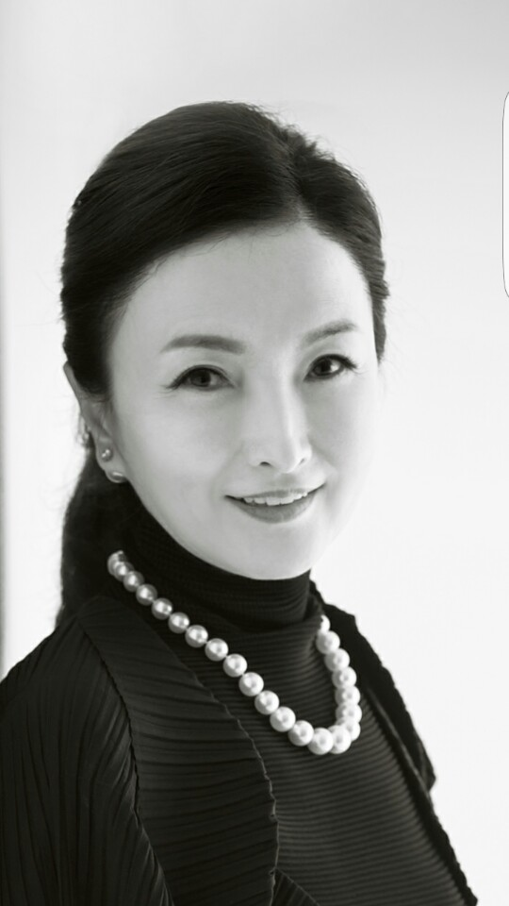
김경희 KyungHee Kim

성균관대학교 무용학과 교수로,
Texas Woman’s University에서 박사 학위(Ph.D.)를
취득하였으며,
라바노테이션 교사 자격증,
미국 공인 동작분석가
(CMA: Certified Movement Analyst) 자격증,
BodyMind Dancing™ 교사 자격증,
ISMETA 등록 소매틱 움직임 교육자/치료사(RSME/T)
자격증을 취득하고,
현재, 소매틱 무브먼트 연구회
(Somatic Movement Research Center)를 창설하여
소매틱 무브먼트의 연구와 보급에 주력하고 있다.


소매틱 발레 연구회
Somatic BalletⓇ Studies

Mission Statement
We endeavour to improve the performance skills of all ballet dancers through somatic movement education.
소매틱 발레 연구회는 소매틱 움직임 교육을 통해 발레 무용수의 수행능력을 증진시키고자 합니다.
Value
We value the process of creating healthy and happy lives of all ballet dancers.
소매틱 발레 연구회는 모든 발레 무용수들의 건강하고 행복한 삶을 창조해 나가는 과정을 소중하게 생각합니다.

